## 

Kratke analize

December 2021

Alenka Kajzer

Prilagajanje trga dela   
v državah EU v covid-19 krizi

# Povzetek

**Padec gospodarske aktivnosti po izbruhu epidemije leta 2020 v državah EU je sprožil prilagajanje trga dela – število brezposelnih se je povečalo, zaposlenost pa v večini držav zmanjšala. Zmanjšanje števila zaposlenih je bilo bistveno manjše od zmanjšanja števila opravljenih delovnih ur. K temu je pomembno prispevalo uvajanje različnih shem za ohranjanje delovnih mest v obliki subvencioniranja čakanja na delo ali skrajšanja delovnega časa, ki so jih uvedli v številnih državah EU. Sheme za ohranjanje delovnih mest in druge pomoči prebivalstvu so prispevale tudi k ohranjanju dohodkov prebivalstva. Povprečne plače zaposlenih so se lani zvišale v večini držav, na kar so vplivali dvig zakonsko določenih minimalnih plač, izplačila različnih dodatkov za delo med epidemijo in t. i. strukturni učinek. Ob okrevanju gospodarske rasti v letu 2021 se zmanjšuje brezposelnost, ki se je v drugem četrtletju 2021 v večini držav že znižala pod predkrizno raven. Demografske spremembe, ki zmanjšujejo ponudbo delovne sile, in umik dela prebivalstva s trga dela, ob povečanem povpraševanju po delovni sili v letu 2021, vplivajo na presežek povpraševanja nad ponudbo in na težave podjetij pri iskanju usposobljenih delavcev.**

# Uvod

**Trg dela se običajno prilagaja razmeram v gospodarstvu in spremembam v agregatnem povpraševanju.** Ob padcu agregatnega povpraševanja se podjetja prilagodijo z zmanjšanjem proizvodnje, kar naredijo najprej z zmanjšanjem obsega delovnih ur in v naslednji fazi z zmanjšanjem števila zaposlenih. Plače pa se zaradi svoje rigidnosti navzdol v krizi prilagodijo bistveno manj kot zaposlenost. Študija (ECB (2010)) o posledicah gospodarsko-finančne krize (2008-2013) ugotavlja, da se zaposlenost ob padcu aktivnosti v letih 2008–2009 sprva ni odzivala, saj je prišlo do precejšnjega zmanjšanja opravljenih delovnih ur. Prilagoditev plač pa je bila skromna v primerjavi s spremembo obsega opravljenih delovnih ur in zaposlenosti. Prilagajanje v posamezni državi je bilo seveda odvisno od načina pogajanj o plačah in drugih elementov fleksibilnosti trga dela, povezano pa je bilo tudi s pomanjkanjem delovne sile, cenovnimi pritiski in strukturnim učinkom, saj je kriza najbolj prizadela gradbeništvo in predelovalne dejavnosti z nižjimi plačami[1]. Ukrepi za omejevanje širjenja epidemije so v letu 2020 hitro vplivali na gospodarsko aktivnost držav EU, saj se je v drugem četrtletju BDP močno skrčil. Študija ECB (2020), ki so jo pripravili Anderton in drugi, ugotavlja, da je padec agregatnega povpraševanja in ponudbe delovne sile v drugem četrtletju 2020 povzročil močan padec števila opravljenih delovnih ur. Zaradi omejitvenih ukrepov so bile zaprte nekatere dejavnosti, med najbolj prizadetimi dejavnostmi sta bili gostinstvo in turizem. Podjetja so se lahko takoj prilagodila z ne podaljševanjem pogodb za določen čas in drugih začasnih oblik dela. Podobno kot v gospodarski in finančni krizi v obdobju 2008–2013 se je tudi v covid-19 krizi močno zmanjšal obseg začasnih zaposlitev, kar je še posebej prizadelo mlade, ki so vstopali na trg dela ali pa so imeli začasne zaposlitve.

V prispevku prikazujemo dogajanja na trgu dela v obdobju epidemije covid-19. V prvem delu analiziramo gibanja zaposlenosti, brezposelnosti in povprečnih plač zaposlenih po statistiki nacionalnih računov v letu 2020, pri čemer izpostavljamo tudi vlogo shem za ohranjanje delovnih mest. Podobno kot v prejšnjih krizah, je tudi lani prišlo do umika precejšnjega dela delovno aktivnih ali brezposelnih s trga dela. V drugem delu prikazujemo stanje na trgu dela v državah EU v prvi polovici leta 2021, ko je predvsem za drugo četrtletje značilen močan odboj gospodarske aktivnosti in veliko povečanje povpraševanja po delovni sili. V zaključku povzemamo ugotovitve in izpostavljamo izzive, ki se kažejo v luči okrevanja gospodarske aktivnosti in gibanj na trgu dela.

# Prilagajanje trga dela v letu 2020 v državah EU

**Covid-19 kriza je leta 2020 vplivala na zmanjšanje zaposlenosti v večini držav EU, medletno je bilo največje v drugem četrtletju.** Izbruh epidemije in sprejemanje ukrepov za njeno omejevanje je vplivalo na gospodarsko aktivnost in gibanja na trgu dela v državah EU, čeprav obstajajo velike razlike v prizadetosti posameznih držav. Največje zmanjšanje zaposlenosti je bilo zabeleženo v Španiji, kjer je prišlo ob slabih epidemičnih razmerah in strogih omejitvenih ukrepih tudi do največjega padca gospodarske aktivnosti med državami EU. Ob okrevanju gospodarske aktivnosti v tretjem četrtletju se je v večini držav zaposlenost začela ponovno povečevati in v povprečju leta 2020 za ravnjo iz leta 2019 zaostajala manj kot v drugem četrtletju.

Slika 1: Zaposlenost v letu 2020 nižja kot pred letom dni v skoraj vseh državah EU



Vir: Eurostat (2021), lastni preračuni.

**Leta 2020 so na razmere na trgu dela močno vplivali interventni ukrepi za ohranjanje delovnih mest.**Najpogosteje so se v ta namen uporabljale sheme subvencioniranja skrajšanega delovnega časa, ki imajo v nekaterih državah že dolgo tradicijo[2] in so, kot ugotavljajo Izquierdo, M. in drugi (2017), že v prejšnji krizi pomembno vplivale na način prilagajanja trga dela predvsem v Nemčiji in v Italiji. Ukrepi za blažitev posledic epidemije in ohranjanje delovnih mest so bili v Sloveniji in številnih drugih državah uvedeni razmeroma hitro, finančno podprti pa so bili tudi s strani EU v okviru sheme SURE. V obdobju epidemije je bilo v nekaterih državah možno v okviru teh shem delovni čas skrajšati tudi na nič ur, pri čemer gre za podoben ukrep subvencioniranju čakanja na delo, ki ga je ob izbruhu epidemije (marca 2020) uvedla tudi Slovenija. Obseg uporabe shem v posamezni državi je med drugim odvisen od epidemičnih razmer, obsega zajezitvenih ukrepov in posledično prizadetosti posameznih dejavnosti in gospodarstev oziroma padca BDP (OECD (2021). Po podatkih, ki jih je zbrala Evropska komisija v okviru Odbora za zaposlovanje (EMCO), je bil v sheme v drugem četrtletju največji delež zaposlenih vključen na Malti, Nizozemskem, Cipru in Hrvaškem (gl. slika 2). Slovenija po deležu zaposlenih, vključenih v različne sheme za ohranjanje delovnih mest, sodi v skupino s srednje visokim deležem (med 10 in 20 %), kar je lahko poleg že naštetih razlogov povezano tudi z novostjo ukrepa in spreminjanjem višine subvencije v drugem četrtletju 2020[3] in precejšnjimi časovnimi odlogi (zamudami) pri izplačilu subvencij na začetku izvajanja sheme. OECD (2021) izpostavlja, da so bile sheme še posebej pomembne za dejavnosti, ki so bile v covid-19 krizi najbolj prizadete. Po podatkih OECD (2021) je bilo v drugem četrtletju 2020 v državah OECD več kot 50 % zaposlenih v gostinstvu vključenih v ukrep ohranjanja delovnih mest. Tudi v Sloveniji je bil največji delež zaposlenih na čakanju v gostinstvu (UMAR (2021), str. 71).

Slika 2: Delež zaposlenih, ki so bili vključeni v sheme skrajšanega delovnega časa ali podobne sheme v drugem četrtletju 2020, v %



Vir: EK (2021), Eurostat (2021) – podatki o številu zaposlenih po anketi o delovni sili, lastni preračuni.

**Sheme za ohranjanje delovnih mest so prispevale k manjšemu padcu zaposlenosti v številnih državah.** Čeprav OECD (2021)poudarja, da so za natančno oceno vpliva shem na zaposlenost potrebne poglobljene analize, ki bi upoštevale tudi druge relevantne dejavnike, se pojavljajo okvirne ocene vpliva na osnovi študij in izkušenj iz prejšnje krize. Enostavna korelacija med obsegom vključenih v sheme za ohranjanje delovnih mest in spremembo zaposlenih ali številom opravljenih delovnih ur, ki jih navaja OECD (2021), kaže, da naj bi bilo 10-odstotno povečanje vključenosti v sheme za ohranjanje delovnih mest povezano z 1,2-odstotno višjo ravnjo zaposlenosti. Kot je razvidno iz slike 3, obstaja pozitivna korelacija tudi med spremembo zaposlenosti in deležem vključenih zaposlenih v sheme za ohranjanje delovnih mest. O pozitivnih učinkih shem na zaposlenost pa lahko sklepamo tudi na osnovi študij o njihovih učinkih v prejšnji krizi.[4] Na primer Boeri, T. in Bruecker, H. (2011) poudarjata, da so sheme skrajševanja delovnega časa prispevale k ohranjanju delovnih mest (manjšemu padcu zaposlenosti), vendar je število ohranjenih delovnih mest precej manjše od števila vključenih oseb. Sheme za ohranjanje delovnih mest so se v Sloveniji podobno kot v Franciji, Nemčiji in Italiji v covid-19 krizi uporabljale bistveno bolj pogosto kot v finančni in gospodarski krizi 2008–2013 (OECD, 2021), Kajzer, A. in drugi (2011).

Slika 3: Delež zaposlenih, ki so bili vključeni v sheme, in sprememba zaposlenosti v drugem četrtletju 2020



Vir: Eurostat (2021), EK (2021),lastni preračuni.

**Poleg ukrepov za ohranjanje delovnih mest v podjetjih so številne države finančne podpore namenile tudi samozaposlenim.** Podatke o številu samozaposlenih, ki so od države prejeli različne oblike pomoči, je zbrala Evropska komisija. Vendar je njihova medsebojna primerjava močno omejena, saj so zbrani podatki prikazani na različne načine. Zato je prikaz obsega podpiranja samozaposlenih omejen na manj držav, kot jih je dejansko uporabljalo tovrstne pomoči. Slovenija sodi med države s srednje velikim deležem samozaposlenih, ki so prejemali podporo v drugem četrtletju 2020 [5](gl. slika 4). Če uporabimo podatke iz registra delovno aktivnih, pa je podporo v drugem četrtletju v Sloveniji prejemalo 53,6 % samozaposlenih, v zadnjem četrtletju 2020 pa 40,4 %. Nekatere države so shemo podpor samozaposlenim uvedle šele v zadnjem četrtletju 2020 (npr. Španija), spet druge so omenjene podpore v drugi polovici leta 2020 že opustile. V vseh državah, ki so imele sheme v drugem in zadnjem četrtletju, pa je bil delež samozaposlenih, ki so prejemali podpore, v zadnjem četrtletju 2020 nižji kot v drugem četrtletju. Razpoložljivi podatki pa kažejo, da je v zadnjem četrtletju Slovenija sodila med države z najvišjim deležem podpor samozaposlenim, kar je lahko povezano s strogostjo omejitvenih ukrepov pri nas v zadnjem četrtletju 2020.

Slika 4: Delež samozaposlenih*, ki so prejemali finančno podporo države v drugem četrtletju 2020



Vir: EK (2021); Eurostat (2021), lastni preračni. Opomba *: podatki o številu samozaposlenih po anketi o delovni sili

Ukrepi za ohranjanje delovnih mest so omogočili prilagajanje podjetij s pomočjo zmanjšanja števila opravljenih delovnih ur, ki je bilo večje od zmanjšanja zaposlenosti. V povprečju EU je bilo število opravljenih delovnih ur v drugem četrtletju 2020 za medletno 14,7 % manjše, zaposlenost po nacionalnih računih (merjeno v osebah) pa je bila manjša za 2,7%. Zmanjšanje števila opravljenih delovnih ur je bilo tako v vseh državah bistveno večje od zmanjšanja števila zaposlenih oseb (gl. slika 5). Največjo razliko med zmanjšanjem števila opravljenih delovnih ur in števila zaposlenih oseb najdemo v Španiji in Grčiji, kjer je pomen turistične industrije velik, padec aktivnosti pa med večjimi.

Slika 5: Medletna sprememba števila opravljenih delovnih ur in števila zaposlenih v drugem četrtletju 2020, v %



Vir: Eurostat (2021), lastni preračuni.

**Podjetja so obseg zaposlenosti sorazmerno hitro prilagodila s spremembo števila začasno zaposlenih.** V drugem četrtletju 2020 je bilo število začasno zaposlenih na ravni EU medletno manjše za 16,7 %. Delež začasno zaposlenih v skupnem številu zaposlenih pa se je v povprečju EU zmanjšal s 15,1% v drugem četrtletju 2019 na 13,1% v enakem obdobju 2020. Slovenija sodi med države z največjim zmanjšanjem števila in deleža začasno zaposlenih na medletni ravni v drugem četrtletju[6], kar lahko povežemo z močnim zmanjšanjem obsega študentskega dela[7] in zmanjšanjem števila agencijskih delavcev.[8] Kljub povečanemu povpraševanju po delovni sili v večini držav EU število začasno zaposlenih po statistiki ankete o delovni sili v drugem četrtletju 2021 še ne dosega števila izpred krize (drugo četrtletje 2019).

**Nadpovprečno so bile v covid-19 krizi prizadete ranljive skupine**. Krizo so v večini držav na trgu dela močneje občutile osebe z nizko izobrazbo, ki imajo pogosto nizke plače in začasno zaposlitev, in mladi. Zaradi velike izpostavljenosti mladih začasnim zaposlitvam se je v vseh državah močno povečalo število brezposelnih mladih. Slovenija sodi med države z velikim povečanjem stopnje brezposelnosti mladih (15–24 let), kar je povezano tudi z obstojem študentskega dela, ki je bil v drugem četrtletju 2020 medletno manjši za polovico, v povprečju leta 2020 pa za 28,2 %.[9] V številnih državah je prišlo tudi do večjega poslabšanja položaja tujih delavcev, kar se v Sloveniji v letu 2020[10] ni zgodilo. Slednje lahko pripišemo strukturi njihove zaposlenosti pri nas, pri nas so namreč tuji delavci v manjši meri kot drugod zaposleni v najbolj prizadetih dejavnostih (gostinstvo, turizem).

Slika 6: Stopnja brezposelnosti mladih (15–24 let) v letih 2019 in 2020, države EU



Vir. Eurostat.

**Kriza je povzročila umik dela aktivnih s trga dela, povečal se je tudi delež mladih, ki niso niti zaposleni niti se ne izobražujejo.** Število neaktivnih v EU se je lani povečalo za 1,3 milijona oseb, od tega 43 % Italijanov in 40 % Špancev. Delež aktivnih v starostni skupini 15–64 let (stopnja aktivnosti) je leta 2020 v EU znašal 72,9 %, kar je za 0,5 o. t. manj kot v letu 2019. Največji zmanjšanji stopnje sta bili zabeleženi v Italiji in Španiji (za 1,6 o. t.). V Sloveniji se je zmanjšala za 0,6 o. t., kar je podobno kot v povprečju EU. Na poslabšanje položaja mladih na trgu dela kaže poleg povečanja stopnje brezposelnosti tudi povečanje deleža mladih, ki niso niti zaposleni niti se ne izobražujejo (delež NEET). Ta se je za starostno skupino 15–29 let v povprečju EU povečal z 12,6 % v letu 2019 na 13,7 % leta 2020, pri čemer je bilo največje poslabšanje zabeleženo v Španiji in Latviji, kjer je preseglo 2 o. t. Do manjšega povečanja je prišlo tudi v Sloveniji (z 8,8 % leta 2019 na 9,2 % leta 2020), a je stopnja še vedno ostala med najnižjimi v EU.

V letu 2020 so se povprečne plače zaposlenega povečale v več kot polovici držav EU. V povprečju EU so se plače na zaposlenega po statistiki nacionalnih računov zmanjšale za 0,6 %, čeprav so se kar v 19 državah povečale (gl. slika 7), a so precejšnje znižanje zabležili v nekaterih velikih državah (Italija, Španija in Francija). Znižanje povprečne plače zaposlenega je bilo največje v Italiji. Na to je verjetno vplivalo tudi dejstvo, da so zaposleni v Italiji nosili velik delež stroškov shem za ohranjanje delovnih mest[11]. Tudi Slovenija sodi med države, kjer se je povprečna plača lani povečala.[12] Slednje lahko v Sloveniji povežemo predvsem z izplačili dodatkov, povezanih z razglasitvijo epidemije v javnem sektorju, in s povišanjem minimalne plače, ki se je v letu 2020 povišala za 6 %, iz nje pa so bili izločeni tudi vsi dodatki. Covid-19 kriza je v številnih državah izpostavila vprašanje plač in delovnih pogojev medicinskih sester in zdravnikov. Tako je rast plač v javnem sektorju v številnih državah presegla rast plač v zasebnem sektorju. Na primer na Slovaškem je bil dogovor o povišanju plač v javnem sektorju za leto 2020 že sklenjen in ga ni bilo možno spremeniti. V nekaterih drugih državah pa so bila dana dodatna povečanja plač (Bolgarija, Češka, Litva in Švedska) ali pa so se izplačevali enkratni dodatki za delo v nevarnih delovnih razmerah in nadure, predvsem v zdravstvu in izobraženju (Avstrija, Češka, Nemčija, Latvija, Slovenija in Španija).[13] Na rast povprečne plače na zaposlenega sta poleg povečanja minimalne plače v državah EU vplivala tudi: (i) strukturni učinek, ki izhaja iz večjega zmanjšanja števila zaposlenih z nižjimi plačami, (ii) izplačila različnih dodatkov za delo v epidemiji, ki so bili v številnih državah izplačani predvsem v dejavnosti zdravstva in socialnega varstva.

Slika 7: Sprememba povprečne plače na zaposlenega* v letu 2020, v %

## 

Vir: Eurostat, lastni preračuni *opomba: povprečna plača na zaposlenega po statistiki nacionalnih računov.

**Na povečanje povprečne plače v številnih državah so pomembno vplivala tudi povečanja minimalne plače.** V letu 2020 je kljub izbruhu epidemije prišlo do povišanja zakonsko določene minimalne plače v večini držav EU, ki imajo zakonsko določeno minimalno plačo. Najvišje povečanja minimalne plače so bila v letu 2020 zabeležena v vzhodno evropskih in baltskih državah.. Najbolj se je v letu 2020 minimalna plača povišala na Poljskem, za 13,5 %, Slovaškem za 11,5% in v Litvi za 9,4 %. Slednje je pomembno prispevalo k dvigu povprečne plače zaposlenega v Litvi, kjer je bilo zabeleženo največje povečanje.

# Trg dela v EU v letu 2021

**V letu 2021 smo priča okrevanju gospodarske aktivnosti, ki jo spremlja rast zaposlenosti.** Po zmanjšanju BDP in zaposlenosti v povprečju EU v prvem četrtletju 2021, sta se obe kategoriji v drugem četrtletju okrepili, BDP za 2,1 % in zaposlenost za 0,7 % glede na prejšnje četrtletje (desezonirano). Na visoko medletno rast BDP (13,8 %) je močno vplival učinek osnove (padec aktivnosti lani) in sproščanje omejitvenih ukrepov za obvladovanje epidemije. Ukrepi za ohranjanje delovnih mest, ki so podjetjem omogočili prilagajanje prek delovnih ur[14], so prispevali k temu, da je bilo v drugem četrtletju v povprečju EU število delovno aktivnih medletno višje za 1,9 %, število opravljenih delovnih ur pa za 17 %. V večini držav EU je bilo število zaposlenih v drugem četrtletju 2021 višje kot pred enim letom, a je še zaostajala za predkrizno ravnjo (drugo četrtletje 2019). Podobno velja tudi za število opravljenih delovnih ur, ki je bilo v drugem četrtletju 2021 na ravni EU v povprečju medletno višje za 14,7 %, a je še vedno zaostajalo za ravnjo iz leta 2019 za 1,6 %.

Slika 7: Sprememba zaposlenosti* v državah EU v drugem četrtletju 2021 glede na enako obdobje 2020 in 2019

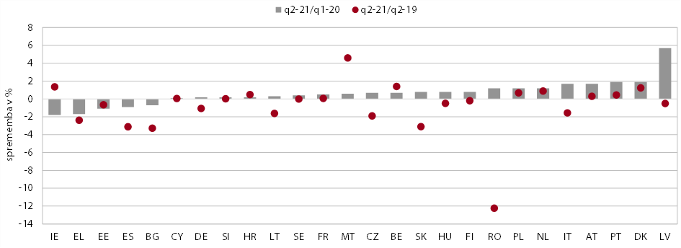

Vir: Eurostat (2021) *opomba: zaposlenost po nacionalnih računih.

**V večini držav EU je bila stopnja brezposelnosti sredi leta 2021 že nižja kot pred letom, vendar še nad ravnjo iz leta 2019.** Stopnja brezposelnosti je po izbruhu epidemije v marcu 2020 naraščala v večini držav EU in v povprečju EU dosegla vrh julija ali avgusta lani, ko je znašala 7,7 %. V tretjem četrtletju letos je bila v večini držav še vedno višja kot pred epidemijo. Ukrepi za ohranjanje delovnih mest in povečan odliv prebivalstva v neaktivnost sta ublažila obseg povečanja brezposelnosti. Zaradi velike izpostavljenosti začasnim zaposlitvam in vstopanju na trg dela so bili mladi v manjši meri deležni ukrepov za ohranjanje delovnih mest kot druge starostne skupine in se je njihova brezposelnost v letu 2020 močno povečala. V drugem četrtletju 2021 je stopnja brezposelnosti mladih sicer nižja kot pred letom, vendar še vedno višja kot pred covid-19 krizo. Že leta 2013 oblikovana shema »Jamstvo za mlade« na ravni EU je bila v obdobju covid-19 krize okrepljena z namenom izboljšanja položaja mladih na trgu dela.

Slika 8: Stopnja brezposelnosti v državah EU

Vir: Eurostat.

**Povprečna plača zaposlenega v EU je bila v drugem četrtletju 2021 višja kot v enakem obdobju med in pred epidemijo.** Povprečna plača zaposlenega, merjena s plačami na zaposlenega po nacionalnih računih, je bila na ravni EU v drugem četrtletju 2021 za 7,6 % višja kot v drugem četrtletju 2020. Kot je razvidno iz slike 9, je bilo medletno povečanje plače zaposlenega v drugem četrtletju 2021 največje na Češkem in Litvi. Tudi Slovenija sodi med države z nadpovprečnim povečanjem povprečne plače zaposlenih. Na povišanje v Sloveniji je vplival dvig minimalne plače, ki je bil drugi najvišji med državami z zakonsko ureditvijo minimalne plače, in izplačila dodatkov za delo v obdobju epidemije v javnem sektorju. Del pritiskov na rast plač izhajaj tudi iz pomanjkanja delovne sile. Čeprav ne razpolagamo s podatki o izplačilih dodatkov v drugih državah, bi lahko na osnovi analize Molina, O. (2021), ki analizira razmere v letu 2020, sklepali, da je k visoki rasti plač v številnih državah poleg dviga minimalne plače prispevalo tudi izplačevanje različnih dodatkov za delo v nevarnih razmerah in nadur, predvsem v zdravstveni dejavnosti.

Slika 9: Medletna sprememba povprečne plače zaposlenega* v drugem četrtletju 2021 v državah EU, v %



Vir: Eurostat (2021), lastni preračuni. Opomba: *plače in zaposlenost po statistiki nacionalnih računov.

**Okrepljena gospodarska aktivnost je ob demografskih spremembah in umiku precejšnjega dela aktivnih v neaktivnost pripeljala do presežnega povpraševanja po delovni sili.** Slednje se kaže v povečani stopnji prostih delovnih mest, ki izraža razmerje med številom prostih in zasedenih delovnih mest. V drugem četrtletju 2021 je stopnja prostih delovnih mest v povprečju EU znašala 2,3 %, kar je podobno kot v predkriznem obdobju in precej več kot ob izbruhu epidemije (1,6 %). V številnih državah EU je bila stopnja v drugem četrtletju 2021 že nad ravnjo pred krizo. To velja tudi za Slovenijo, kjer vedno več podjetij poroča o težavah pri iskanju novih delavcev[15], pomanjkanje delovne sile pa navajajo kot omejitveni dejavnik za proizvodnjo. Kot je razvidno iz slike 10 (desno), je bil delež podjetij v industriji, ki pomanjkanje delavcev navaja kot omejitveni dejavnik, v Sloveniji v zadnjem desetletju vseskozi večji kot v povprečju EU, v letu 2021 pa narašča hitreje kot v povprečju EU.

Slika 10: Stopnja prostih delovnih mest v državah EU (levo) in delež podjetij, ki pomanjkanje delovne sile navajajo kot omejitveni dejavnik v industriji (desno)

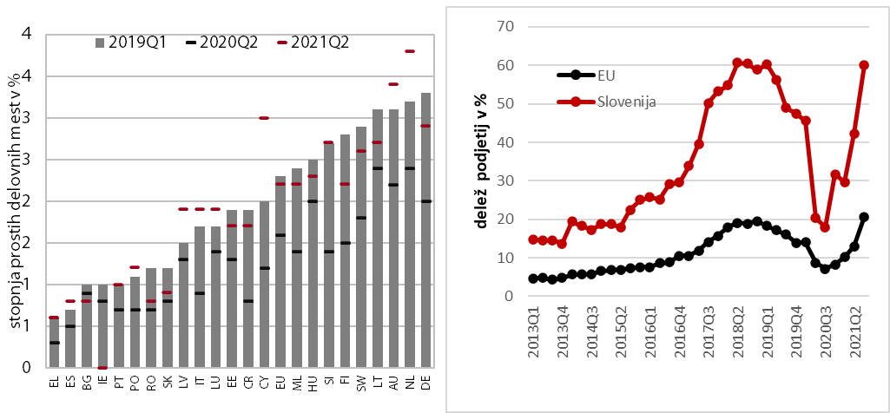

Vir: Eurostat (2021).

# Zaključek

**Epidemija covid-19 je pomembno zaznamovala gibanja na trgu dela v državah EU.** Kot običajno v krizah je tudi v covid-19 krizi ob zmanjšanem povpraševanju najprej prišlo do zmanjšanja števila opravljenih delovnih ur. Zdravstvena kriza v letu 2020 se je hitro prelevila v gospodarsko krizo, ko so ukrepi za omejevanje epidemije vključevali tudi popolno zaprtje nekaterih dejavnosti. Hkrati pa je bil odziv držav in EU precej drugačen kot v prejšnji krizi. Ukrepi za blažitev posledic epidemije so bili uvedeni relativno hitro, finančno podprti pa so bili tudi s strani EU v okviru sheme SURE. Ukrepi za ohranjanje delovnih mest so bili v številnih državah uvedeni že v drugem četrtletju 2020, predvsem pa so bile sheme zaradi narave omejitvenih ukrepov uporabljene bolj pogosto kot v prejšnji krizi.[16]

**Prilagajanje obsega delovne aktivnosti je v veliki meri potekalo prek zmanjševanja števila opravljenih delovnih ur in števila začasno zaposlenih.** Prilagajanje števila zaposlenih oseb zmanjšani aktivnosti je v veliki meri potekalo v obliki zmanjšanja obsega začasno zaposlenih, kar je vplivalo na nadpovprečno prizadetost mladih predvsem v letu 2020; v letu 2021 se stopnja brezposelnostih mladih v EU zmanjšuje, a ostaja nekoliko višja kot v predkriznem obdobju. Na ravni EU so bili že leta 2013 sprejeti ukrepi za izboljšanje položaja mladih na trgu dela v okviru t. i. sheme »Jamstvo za mlade«, ki je bila v letu 2020 še okrepljena. Instrument »Next Generation EU« in prihodnji proračun EU pa bodo omogočili povečanje finančnih sredstev EU za zaposlovanje mladih.

**Plače na zaposlenega so se v večini držav EU v obdobju epidemije povišale**. Na rast povprečne plače na zaposlenega po statistiki nacionalnih računov sta poleg povečanja minimalne plače v državah EU vplivala tudi: (i) strukturni učinek, ki izhaja iz večjega zmanjšanja števila zaposlenih z nižjimi plačami, (ii) izplačila različnih dodatkov za delo v epidemiji, ki so bili v številnih državah izplačani predvsem v dejavnosti zdravstva in socialnega varstva. Epidemija je med drugim izpostavila problem plač in delovnih pogojev v zdravstvu, kar so v nekaterih državah reševali z dvigom plač v zdravstveni dejavnosti ali pa z izplačili enkratnih dodatkov. Med države, kjer so se v javnem sektorju (še posebej v zdravstvu in socialnem varstvu) izplačevali dodatki za delo v nevarnih razmerah sodi tudi Slovenija. Ob naraščajočih cenah energentov, ki vplivajo na višjo inflacije, se pojavljajo dodatni pritiski na rast plač, kar povečuje izziv ohranjanja mednarodne konkurenčnosti.

**V letu 2021 se številne države ponovno soočajo s problemom pomanjkanja delovne sile.** Okrepljena gospodarska aktivnost je ob demografskih spremembah in umiku precejšnjega dela aktivnih v neaktivnost pripeljala do presežnega povpraševanja po delovni sili.Slednje se kaže v rekordno visoki in naraščajoči stopnji prostih delovnih mest, ki izraža razmerje med številom prostih in številom zasedenih delovnih mest.

### Uporabljena literatura in viri:

Boeri, T. in Bruecker, H.(2011). Short-time work benefits revisited: some lessons from the Great Recession. 26 (68), 697–765. Pridobljeno s https://www.jstor.org/stable/41262008

ECB (2010) Labour market adjustment s to the reccesion in the Euro area. Monthly billetin 7/2010, 53–66. Pridobljeno s https://www.ecb.europa.eu/pub/pdf/mobu/mb201007en.pdf

ECB (2020) The impact of the COVID-19 pandemic on the euro area labour market, ECB Economic Bulletin, Issue 8/2020.

EK (2021) 2021SPC Annual Review of Social Protection Performance Monitor and developments in social protection policies. delovno gradivo

Eurostat (2021) Eurostat database- Economy and finance.

Izquierdo, M. in drugi (2017) Labour market adjustment in Europe during the crisis: microeconomic evidence form Wage Dynamics Network survey, ECB Occasional paper Series No. 192/ June 2017. ECB. Pridobljeno s https://www.ecb.europa.eu/pub/pdf/scpops/ecb.op192.en.pdf

Kajzer, A. in drugi (2011) Vpliv gospodarske krize na trg dela in izzivi za politiko. [umar: ekonomski izzivi 2011]. Pridobljeno s https://www.umar.gov.si/fileadmin/user_upload/publikacije/izzivi/2011/EI_2011.pdf

Molina, O. (2021) Impact of the COVID-19 crisis on wages and wage setting. pridobljeno: https://www.eurofound.europa.eu/publications/article/2021/impact-of-the-covid-19-crisis-on-wages-and-wage-setting

OECD (2021) Employment Ootlook 2021.

UMAR (2021). Poročilo o razvoju. Ljubljana: Urad za makroekonomske analize in razvoj.

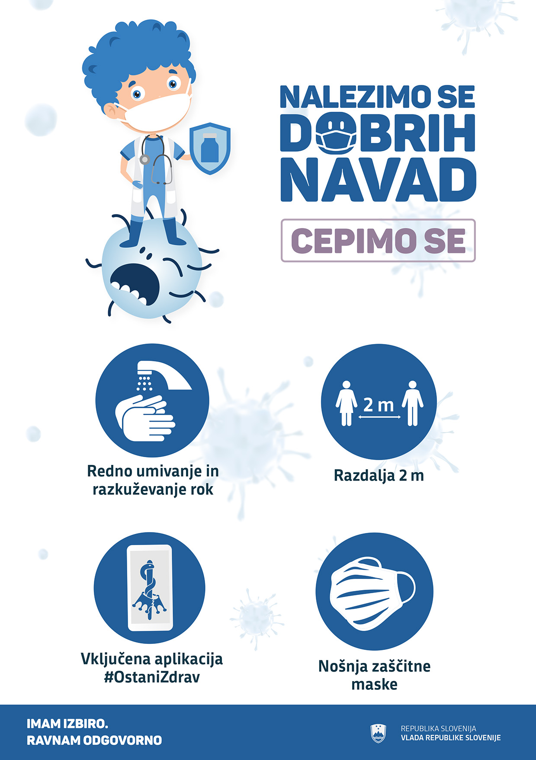

1. Zmanjšanje števila zaposlenih z nižjimi plačami lahko prispeva k dvigu povprečne plače (t .i. strukturni učinek).
2. Na primer v Avstriji shemo skrajšanega delovnega časa poznajo že od leta 1949.
3. Ob uvedbi sredi marca so bile subvencije za čakanje na delo v Sloveniji bolj omejene navzgor in zato manj privlačne za delodajalce, že konec aprila pa se je subvencija zvišala (podrobneje glej (UMAR (2021), str. 71). Hkrati pa delodajalci sprva niso bili dovolj seznanjeni z ukrepom, da bi se zanj hitro odločali.
4. Številne države EU so sheme skrajšanega delovnega časa uporabljale že v prejšnji krizi. Na primer Avstrija in Nemčija imata že dolgo tradicijo uporabe omenjenih shem v različnih kriznih razmerah. Poleg njiju pa so jih v prejšnji krizi med drugim uporabljale tudi Francija, Italija, Portugalska in Češka.
5. Zaradi mednarodne primerljivosti so za število samozaposlenih uporabljeni podatki iz ankete o delovni sili.
6. Delež začasno zaposlenih v Sloveniji se je znižal s 13,2 % v drugem četrtletju 2019 na 9,5 % v drugem četrtletju 2020.
7. Obseg študentskega dela je bil v drugem četrtletju medletno nižji za 50%.
8. Delež agencijskih delavcev, ki je v Sloveniji precej nad povprečjem EU, je leta 2020 znašal 3,5 %, kar je za 1,2 o. t. manj kot v letu 2019 (razpoložljivi so samo letni podatki).
9. Stopnja brezposelnosti mladih (15–24 let) se je v povprečju EU povečala s 15,1 % leta 2019 na 16,8 %, v Sloveniji pa z 8,1 % na 14,2 %.
10. Stopnja delovne aktivnosti tujih delavce v starosti 20–64 let je bila v Sloveniji leta 2020 višja kot v 2019, medtem ko se je v povprečju EU znižala.
11. Gre za oceno OECD (2021, str. 105).
12. Povprečna plača na zaposlenega po statistiki nacionalnih računov se je v letu 2020 povečala za 3,4 %.
13. Povzeto po Molina, O. (2021)
14. Sheme so omogočile ohranitev stika podjetij z zaposlenimi in jim s tem omogočila lažje prilagajanje večjemu povpraševanju in olajšala iskanje zaposlenih.
15. Po podatkih SURS imajo največ težav pri iskanju usposobljene delovne sile v Sloveniji podjetja v gradbeništvu, kjer je ta delež v tretjem četrtletju 2021 znašal že 45 %.
16. Podobno kot v Sloveniji je bil tudi v Nemčiji, Franciji in Italiji v sheme vključen bistveno večji delež zaposlenih in podjetij kot v prejšnji krizi.